中集零碳智造产业园（一期）项目
工程总承包（EPC）招标过程

一.招标计划
网址：
http://ggzyjy.yantai.gov.cn/jyxxgczbjh/587160.jhtml

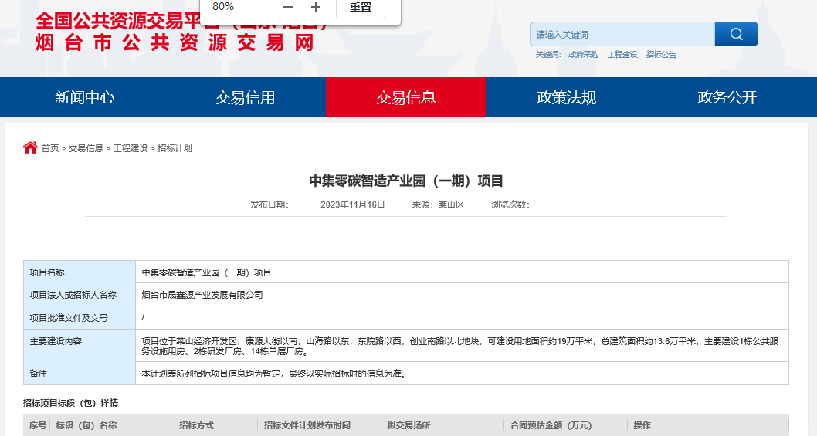

二.招标公告
1.公共资源：
http://ggzyjy.yantai.gov.cn/jyxxgczb/602184.jhtml
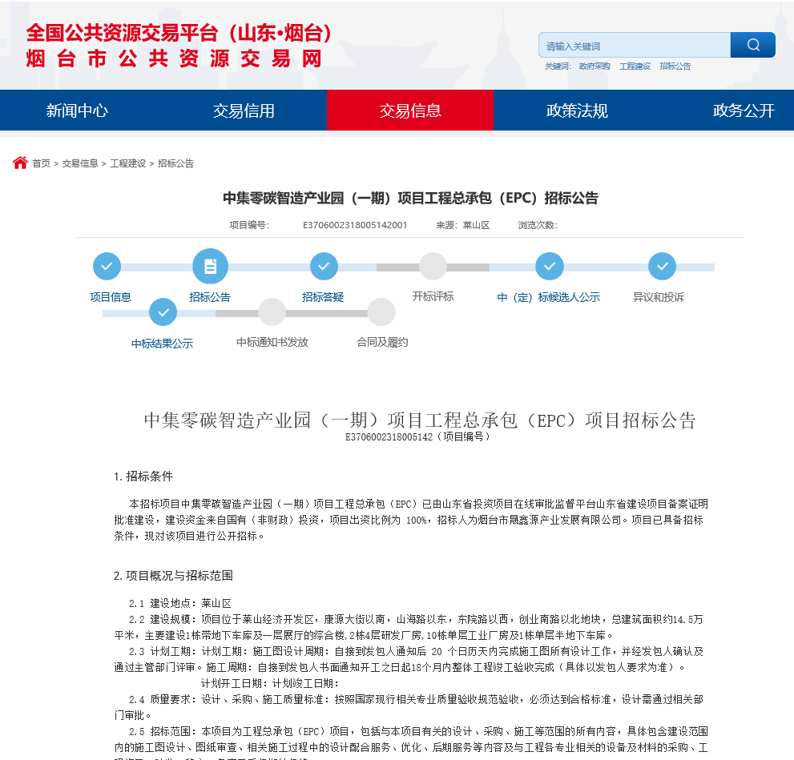

2.阳光采购：
http://www.ygcgfw.com/gggs/001001/001001001/20240129/aa24b84f-d593-4be2-b880-12bc27e3f858.html
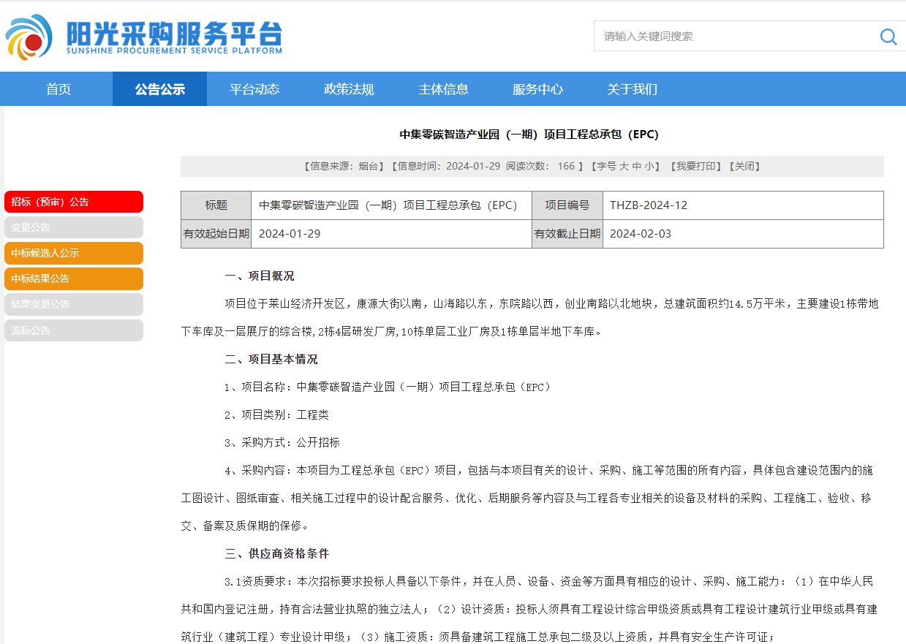

三.（中）定标候选人公示
1.公共资源：
https://ggzyjy.yantai.gov.cn/jyxxgchxdb/606283.jhtml
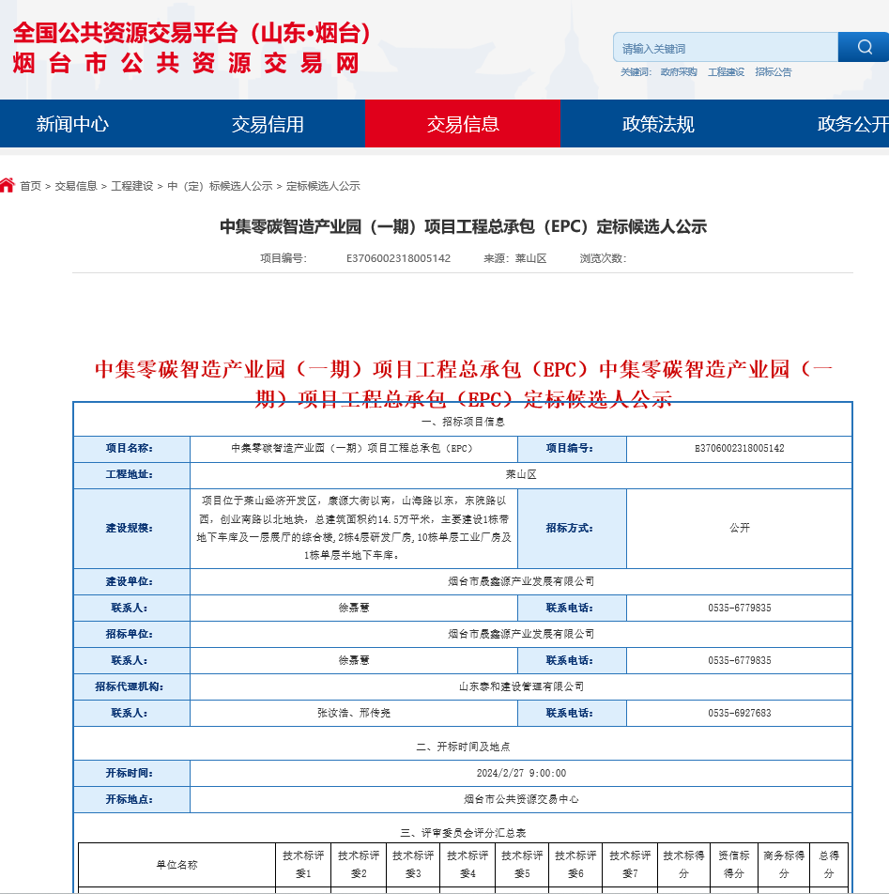

2.阳光采购：
http://www.ygcgfw.com/gggs/001001/001001003/20240129/a8f72229-794d-4c9d-96d2-a626ccc22596.html
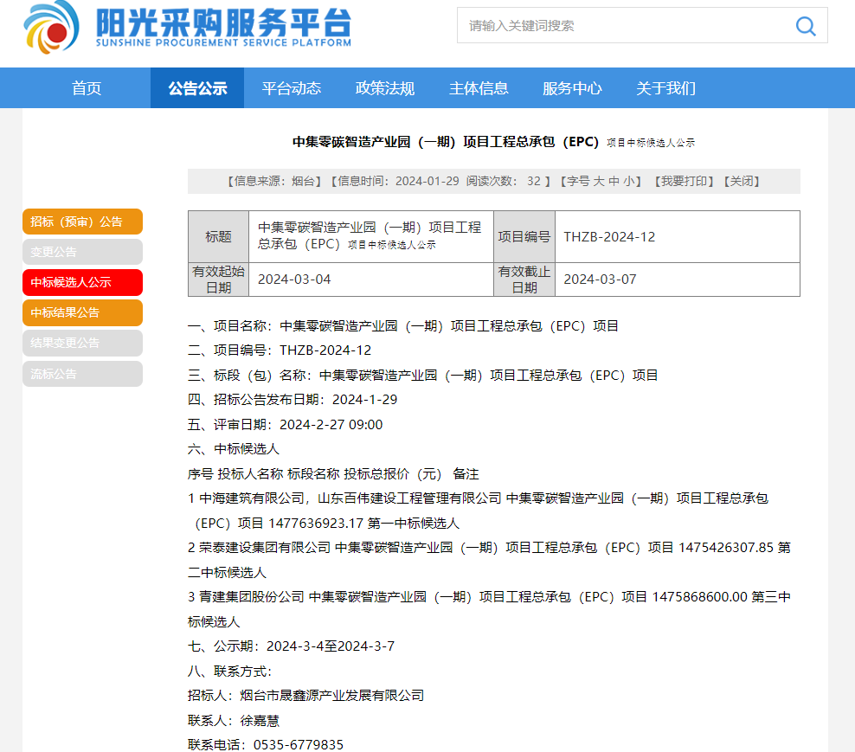

四.中标结果公示
1.公共资源：
https://ggzyjy.yantai.gov.cn/jyxxgczg/607714.jhtml
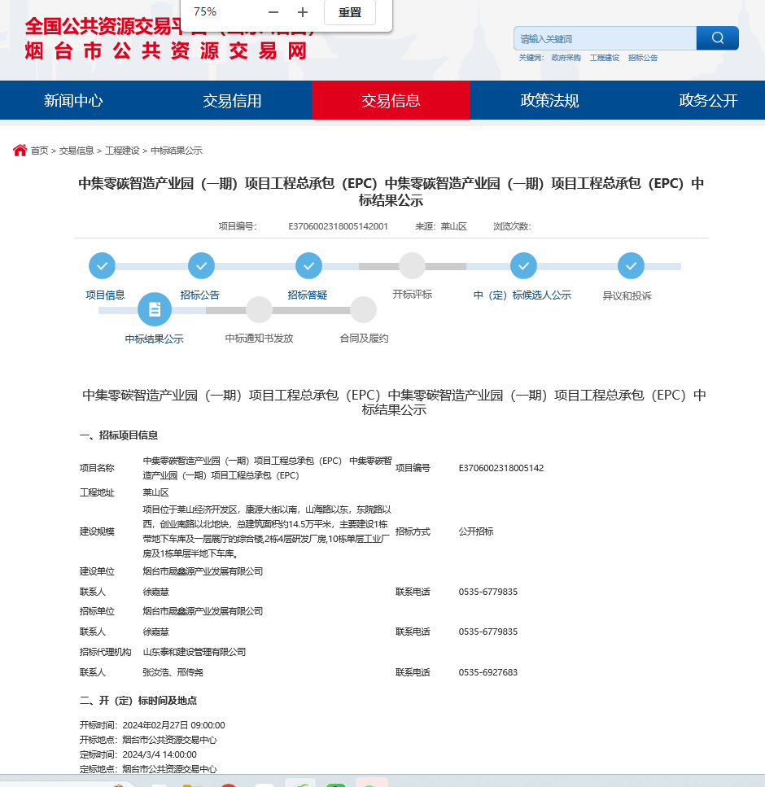

2.阳光采购：
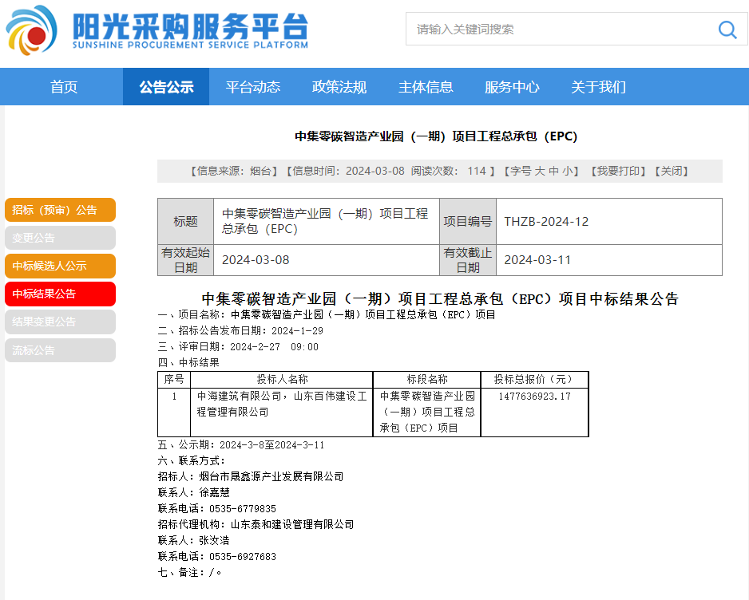
http://www.ygcgfw.com/gggs/001001/001001004/20240129/3dc19bf4-e3f5-4813-992d-249ac358d20b.html

